附件3
网络课程学生操作手册
方法一：电脑端（PC端）
第一步：登录网址http://www.zhihuishu.com/
第二步：点击“登录”

第三步：点击学号登录，输入学校名称、学号、首次使用初始密码为123456
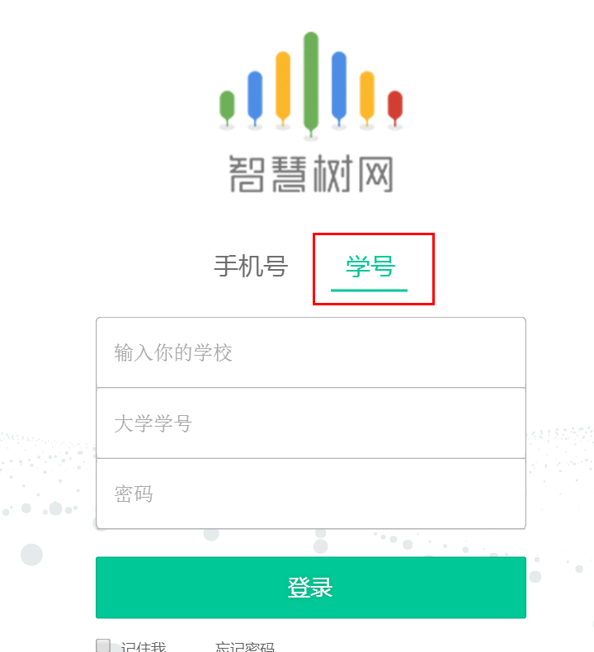
第四步：首次验证姓氏
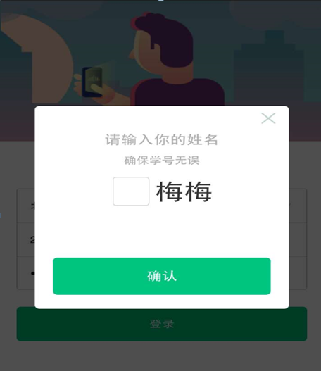
第五步：绑定手机号
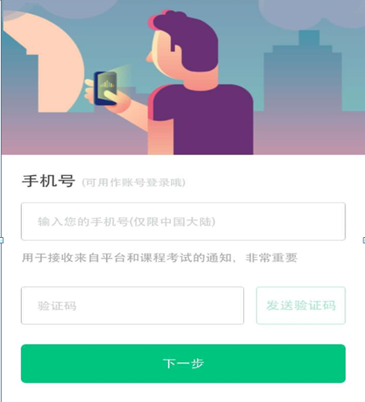
第六步：修改初始密码
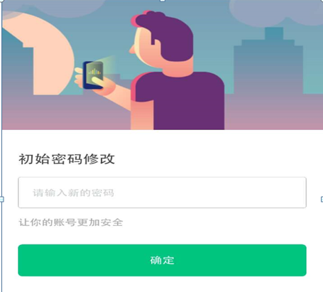
第七步：确认课程，开始学习
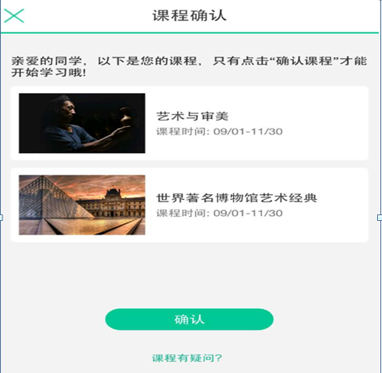

方法二：手机端（APP）
第一步：下载“知到”APP，网址http://www.zhihuishu.com/DownloadApp.html

第二步：点击学号登录，输入学校名称、学号、首次使用初始密码为123456
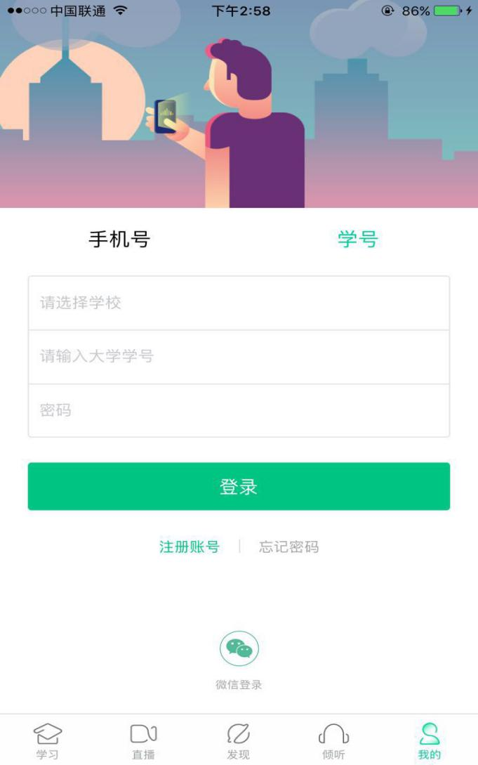
第三步：首次验证姓氏
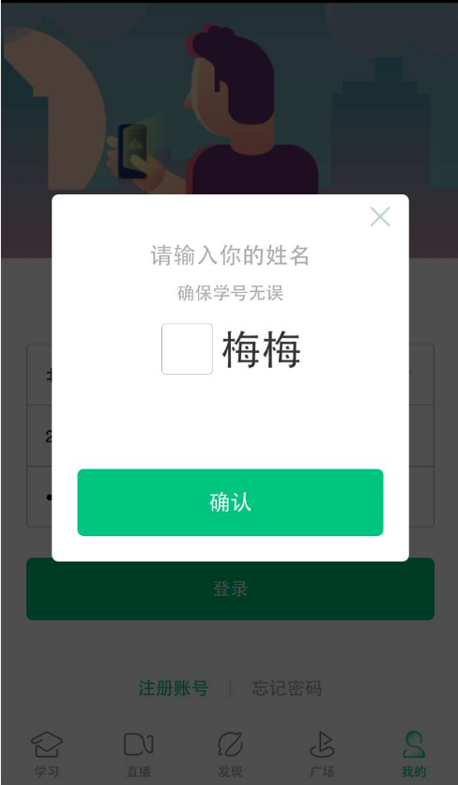
第四步：绑定手机号
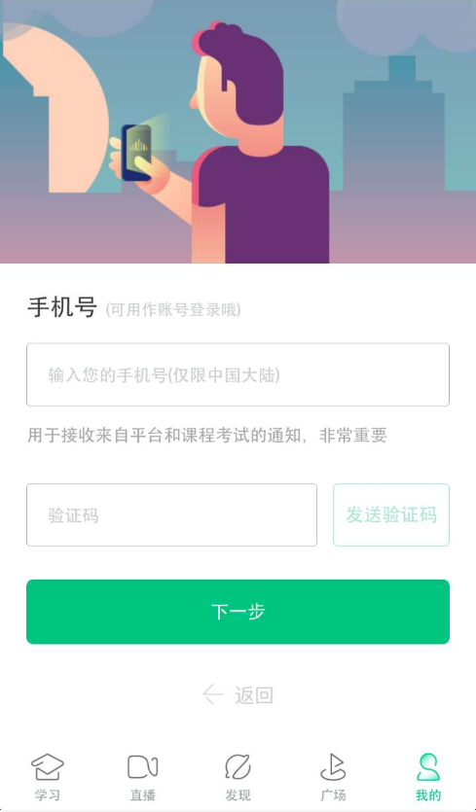
第五步：修改初始密码
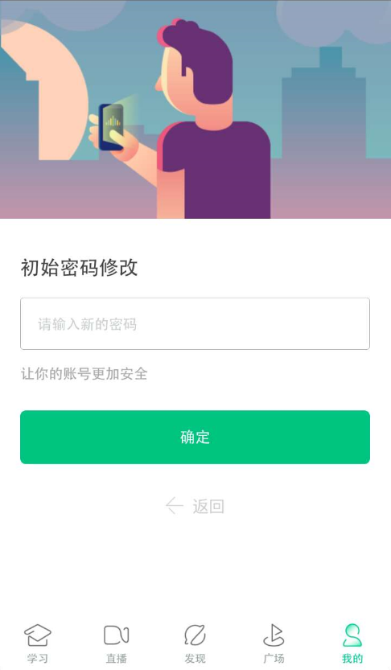
第六步：确认课程，开始学习
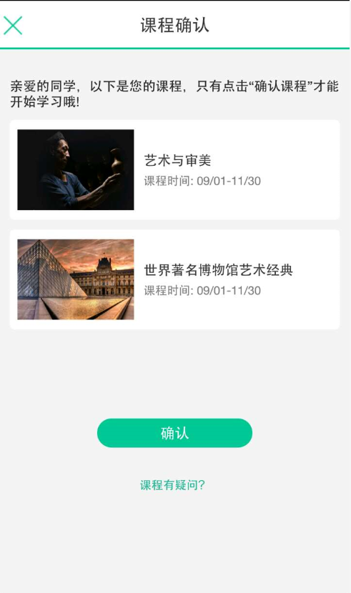

如有问题可联系在线客服：客服网址http://www.zhihuishu.com/
选课学生在网络课程学习中出现的问题，由各系教学秘书汇总后报教务处统一协调处理。

